Polismyndigheten i Stockholms län Grannsamverkan i Farsta
Söderorts polismästardistrikt Månadsbrev mars
Farsta närpolisområde

Hej, här kommer mars månads infoblad. Aktuell info i Farsta närpolisområde för perioden: mars 2012
Totalt 37 inbrott och inbrotts försök (30st 2011)
Farsta 4 Gubbängen 3 Högdalen 3 Farsta Strand 1 Svedmyra 0 Örby 1
Larsboda 0 Hökarängen 3 Hagsätra 5
Runsätraäng 0 Tallkrogen 2
Sköndal 8 Bandhagen 4
Fagersjö 0 Rågsved 3
Hökarängen 3 Högdalen 0
Tallkrogen 1 Hagsätra 3
Gubbängen 3

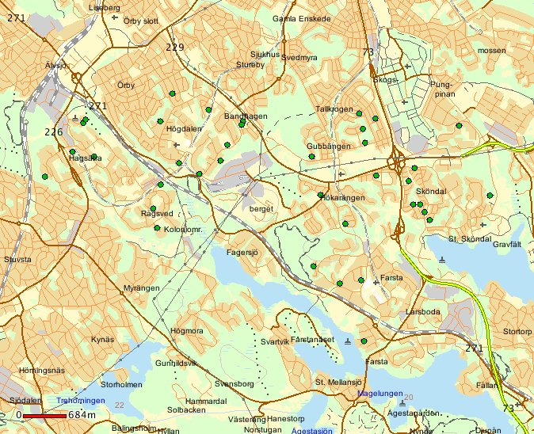

Hej, här kommer mars månadsinformation.

Av månadens 37 anmälningar var 13 inbrott i lägenhet, 8 inbrott i villa/radhus. 6 försök till inbrott i lägenhet och 10 anmälningar om försök till inbrott i villa/radhus.

Bor man i villa eller på nedrebotten/ en trappa upp i läghenhet finns det anledning att se över sin altan/balkongdörr med anledning av att så många inbrott sker den vägen.

Hjälp varandra genom att vara ”nyfikna”. I Sköndal var det alerta grannar som såg obehöriga på grannens tomt och som med hjälp av andra grannar gick och tittade efter vad det var som hände och på det viset skrämde iväg en inbrottstjuv och vid ett annat tillfälle hann polisen fram och kunde gripa en gärningsman. Så genom att vara nyfiken och ringa polisen i ett tidigt skede har vi möjlighet att gripa inbrottstjuvar, vi behöver er hjälp till detta.

Lås de lås som finns monterade i dörren när ni lämnar bostaden och ha även dörren låst när ni är hemma.

Idag har vi skickat ut inbjudan till 3 maj, det är huvudkontaktombuden och kontaktombuden som bjuds in. I år kommer vi att ha två föreläsare, Anders Rydberg som arbetar som brottsförebyggare på Länskriminalen och Dan Gustafsson som är kvalificerad brottsförebyggare i Söderort. Sista anmälningsdagen är 27 april.

Vi har även planerat in ytterligare ett utbildningstillfälle för nya Grannsamverkansföreningar och nya ombud. Det blir torsdagen den 14 juni kl 18.00 här på närpolisstationen i Farsta. Som vanligt görs anmälan till mig eller Peter.

Vill passa på och informera om Polisens föräldrastöd. På tisdagar och torsdagar mellan kl 09.00-16.00 är det bemannat så att föräldrar som är oroliga över sina barn eller har frågor kan ringa 020-217 000 för att få svar och råd till egna åtgärder för att stödja sina ungdomar.

Har ni problem med klottring i ert område kan ni ringa 08-651 0000, det är Stockholms stads felanmälan dit man även kan ringa om trasiga gatlyktor, skrotbilar, brunnslock mm.

”Ring alltid 112 om ni bevittnar pågående brottslighet!”
”114 14 när ni vill lämna tips eller göra en anmälan som inte är av akut karaktär.”

Hälsningar

Britt-Marie Kornsäter
Inspektör/samverkansansvarig
Närpolisgruppen Farsta, tel 010-56 42133, 076-1452520
Mail britt-marie.kornsater@polisen.se

Peter Aasa
Inspektör/samverkansansvarig
Närpolisen Farsta, tel 010-56 42133, 0730-636574
Mail peter.aasa@polisen.se

Farsta 2012-04-02

